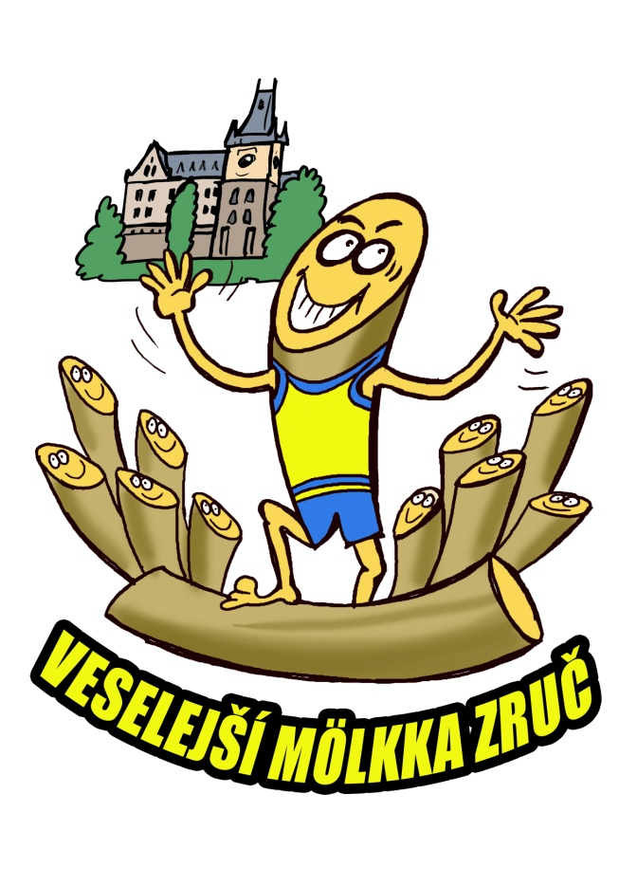
POSLEDNÍ HOD
závěrečný turnaj sezóny
jednotlivci a dvojice
Přijďte si zahrát !!! Informace u Leoše Fialy, přihlášky do pátku 19. 10. 2018 19:00, 777 922 395

